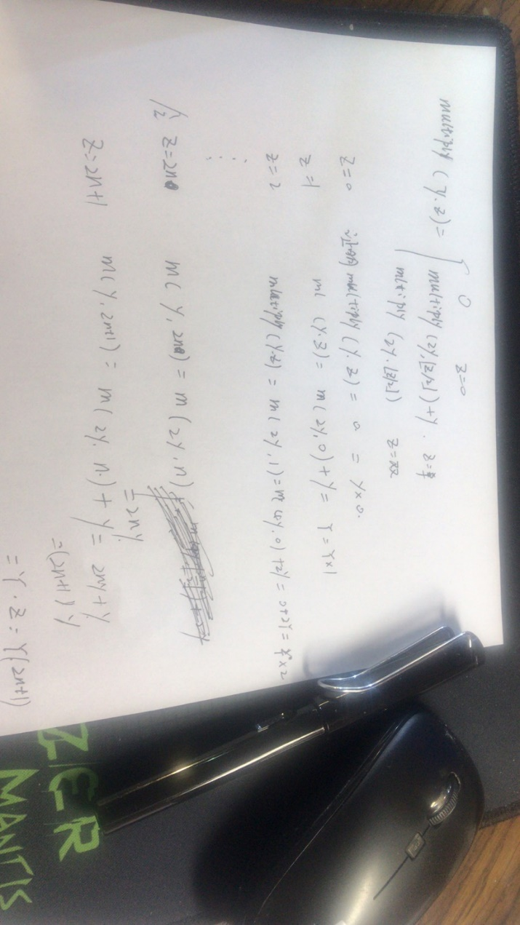

与Z的二进制串中1的个数一致